|  |  |  |
| --- | --- | --- |
|  | **INSTITUCIÓN EDUCATIVA CENTENARIO DE BELLO** |  |
|  | GUIA UNIDAD DIDACTICA |  |

|  |  |  |  |
| --- | --- | --- | --- |
| 1. **DATOS GENERALES** | | | |
| **Título:** Las funciones vitales de los seres vivos | | **Docentes Responsables: Olga Soraya Molina Arciniegas**  **María Carmenza Agudelo Ocampo. Marcela Torres Jaramillo, Eunice Lizcano, Domingo Romero, María Elena Herrera** | |
| **Tema: Función vital de Relación, nutrición y reproducción** | |
| **Asignaturas: Ciencias naturales** | | **Período: 1 Semanas: Dos** | |
| **Grado: Tercero** | | **Tiempo de desarrollo: Seis horas** | |
| **Descripción: ¿**Cuáles crees son las funciones vitales de los seres vivos y que órganos de los sentidos utiliza para su relación con el medio ambiente? | | | |
| 1. **ESTÁNDARES, COMPETENCIAS E INDICADORES (Están en la malla de cada área o en el planeador de cada período)** | | | |
| **Temas** Funciones vitales de los animales | | **Estándares:** Propongo, observo, describo y verifico necesidades, cambios, adaptaciones y ciclos de vida de los seres | |
| **Competencias:** Explico adaptaciones de los seres vivos al ambiente | | **Indicadores de logro:** Comprende la relaciones e interdependencias de los seres vivos con otros organismos de su entorno intra e interespecíficas y las explica como esenciales para su supervivencia en un ambiente determinado | |
| 1. **RECURSOS** | | | |
| **Recursos:** Uso de Tablet, computador o celular con acceso a Internet. Cuaderno, lápiz rojo, lápiz negro, borrador, colores. | | | |
| 1. **METODOLOGÍA** | | | |
| **Conducta De Entrada:** | | Hola querido estudiante a partir de hoy vamos a realizar diversas actividades con ayuda de videos y de guías de aprendizaje que están al final este documento. Vamos: ¡Te invito a esta gran aventura! | |
| **Desarrollo**  **Actividad 1**. (Semana 9). El tema a trabajar requiere que recuerdes las tres funciones vitales de los seres vivos, como lo puedes ver en la siguiente imagen:    Complementa con el siguiente video: Funciones vitales: <https://www.youtube.com/watch?v=pc6UondCrJg>  En un segundo momento vamos a ver la función de relación de los animales, recuerda que el animal utiliza los órganos de los sentidos (vista, olfato, tacto, audición y tacto) para relacionarse con su medio ambiente. Ver el siguiente video: Video 2. Las relaciones intraespecificas e interespecificas  <https://www.youtube.com/watch?v=HMDUyVthdiI>  **Actividad 2. (semana 10)** Continuamos profundizando en las funciones vitales de nutrición y reproducción en el reino animal. Observa el siguiente esquema de nutrición en animales:    Para ampliar este tema de nutrición: observa este video:  Animales Herbívoros, Carnívoros y Omnívoros | Videos Educativos para Niños  <https://www.youtube.com/watch?v=fOYM6mZjIrc>  Reproducción de Animales - Ciencias Naturales  <https://www.youtube.com/watch?v=SJWriKmg1jY>  Los Seres Vivos 02: Reproducción: <https://www.youtube.com/watch?v=AmStxUz2mKs>  Clasificación de animales ovíparos, vivíparos: <https://www.youtube.com/watch?v=IOSCKf7erQQ>  Título del video :Relaciones entre los seres vivos  <https://www.youtube.com/watch?v=H5AqB6M_Nw4&list=RDH5AqB6M_Nw4&start_radio=1&t=0> | | | |
| **Profundización** | | Para conocer un poco más sobre los tipos de relación veamos el siguiente video:  Título del video :Relaciones Intraespecíficas:  <https://www.youtube.com/watch?v=F8o_8sXO2sg>  Título del video :Interacciones biológicas:  <https://www.youtube.com/watch?v=onGbnDi0aM0&list=RDH5AqB6M_Nw4&index=4> | |
| **Actividad Práctica** | | Realiza las guías que se encuentran al final de este documento: puedes trabajarla en este mismo documento y luego las envías a un correo electrónico o la pasas al cuaderno copiando la actividad y dando respuesta a sus preguntas y le tomas fotos y la envías por whatsapp | |
| **Evaluación** | | La guía trae unas preguntas que deberás contestarlas y dibujar cuando se requiera si trabaja en el documento deberá insertar imágenes , o si trabaja en el cuaderno los puedes dibujar. Para mayor facilidad puedes imprimir la guía y escribirla en el cuaderno. | |
| 1. **CIBERGRAFÍA** | | | |
| Nota:  Si encontraste otros videos de apoyo al tema visto los puedes consignar en este espacio. | | | |
| 1. **RÚBRICA DE EVALUACIÓN** | | | |
| **CRITERIO** | **CUMPLE S/N** | | **OBSERVACIONES** |
| 1. . El trabajo debe ser elaborado por los estudiantes, los padreo y/o cuidadores solo orientarán el proceso. |  | |  |
| 2. Las actividades deben estar consignadas en el cuaderno de ciencias naturales, o si lo presenta por internet también es válido. |  | |  |
| 3. Es responsable con los horarios de entrega de las actividades propuestas. |  | |  |
| 4. Se tenderá en cuenta el orden en la presentación de las actividades, además deben estar completas. |  | |  |
| 5. Hace buen uso de los recursos digitales. |  | |  |
| 1. **CIBERGRAFÍA** | | | |
| Video 1-. Funciones vitales: <https://www.youtube.com/watch?v=pc6UondCrJg>  Video 2. Las relaciones intraespecificas e interespecificas  <https://www.youtube.com/watch?v=HMDUyVthdiI>  Video de apoyo: <https://www.youtube.com/watch?v=4c02dB6NX_E>  <https://www.youtube.com/watch?v=H5AqB6M_Nw4>  Relaciones entre los seres vivos :  <https://www.youtube.com/watch?v=H5AqB6M_Nw4&list=RDH5AqB6M_Nw4&start_radio=1&t=0>  Reproducción de Animales - Ciencias Naturales  <https://www.youtube.com/watch?v=SJWriKmg1jY>  Los Seres Vivos 02: Reproducción: <https://www.youtube.com/watch?v=AmStxUz2mKs>  Animales Herbívoros, Carnívoros y Omnívoros | Videos Educativos para Niños  <https://www.youtube.com/watch?v=fOYM6mZjIrc> | | | |
| 1. **OBSERVACIONES GENERALES (si las hay)** | | | |
|  | | | |

Tema: La relación intraespecifica y la relación interespecífica

Nombre ____________________________________________________________fecha______________

|  |  |  |
| --- | --- | --- |
| Escribe en los cuadros:  ¿ A quién observa la pantera (estímulo) y que hizo (conducta) y para que lo hizo (consecuencia) | | |
| ESTIMULO | CONDUCTA | CONSECUENCIA |
|  |  |  |

1. La Función de relación ocurre cuando los seres vivos detectan un estímulo y obtienen información del medio en el que viven y luego toma las decisiones acertadas para elaborar una respuesta adecuada y responder al entorno para poder adaptarse y sobrevivir. A continuación observa la imagen y contesta:

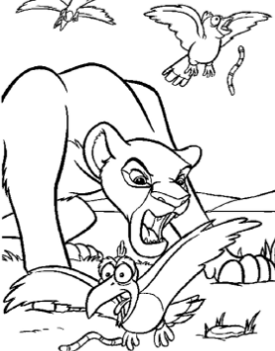

1. Las Relaciones Intraespecíficas: Son aquellas que se dan entre individuos de la misma especie, lee de que se trata cada una y dibuja el ejemplo diferente al de la guía.

|  |  |  |
| --- | --- | --- |
| **Competencia**  **Resultado de imagen de competencia de animales para dibujar** | **Cooperación**  **Resultado de imagen de cooperacion en animales para colorear** | **Competencia** |
| Se puede presentar por la lucha de alimento, de territorio, de apareamiento, así el animal adopta una conducta de advertencia para defenderse. Ej: los alces machos luchan por ser el macho alfa. | Cooperación (Gregarismo): Beneficio entre los animales que viven agrupados para evitar la depredación o para conseguir su alimento. Ej: las hormigas trabajan en equipo | **Cooperación** |

1. Las relaciones Interespecíficas: Relaciones entre organismos de diferentes especies ya sean positivas o negativas, entre ellas encontramos:

Ordena la imagen según corresponda: con el texto y escribe debajo de la imagen si la relación es positiva o negativa

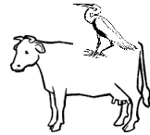3

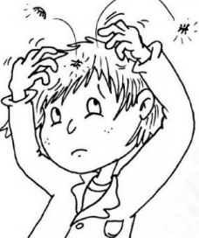1

|  |  |
| --- | --- |
| **Mutualismo**  Relación simbiótica o de beneficio entre 2 organismos que se ayudan mutuamente Ej: las garzas se alimentan de las garrapatas del ganado y este se libera del parasito que lo perjudica |  |
| **Depredación**: Relación donde un individuo es el predador quien mata y come a otro individuo animal o presas Ej: la leona devora una cebra |  |
| **Parasitismo:** Relación perjudicial para uno de los individuos. El parásito vive a expensas del huésped, causándole una enfermedad o hasta la muerte, por lo que se considera al parásito un agente patógeno Ej. un niño con piojos. o un perro con pulgas |  |

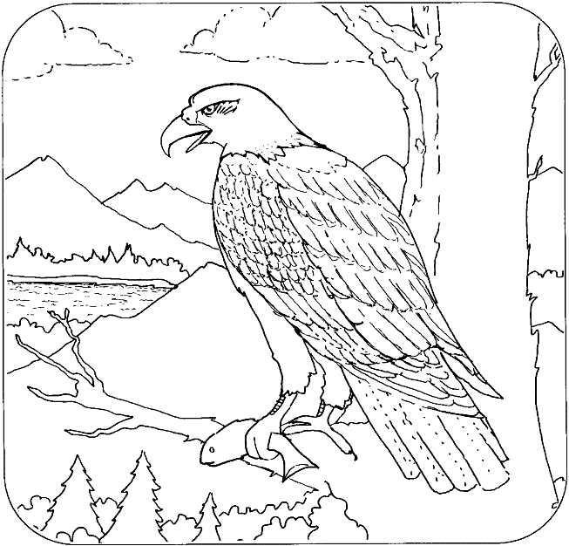2

|  |
| --- |
| Tema :Nutrición y reproducción en animales   1. Organiza las siguientes palabras en el texto: pasto, herbívoros, heterótrofos, Carne, omnívoros, carnívoros, necesitan, frutos secos, plantas   **¿Qué comen los animales?**  Los animales son seres vivos ___________________, es decir, se alimentan de otros seres vivos. Dependiendo de los alimentos que consumen, los animales se clasifican en tres grandes grupos:_______________________, _______________________,__________________________  **Animales Herbívoros**: son los animales que se alimentan de plantas o de partes de ellas. Por ejemplo la vaca come____________ y la ardilla come _______________________ Para masticar su alimento los herbívoros tienes los dientes planos.  **Animales carnívoros**: Son los animales que consumen ___________, la mayoría cazan su alimento, pero algunos, llamados *carroñeros*, se alimentan de animales muertos y que se encuentran en descomposición. Por ejemplo: los buitres y los gallinazos.  **Animales omnívoros**: son aquellos que consumen tanto_______________ como __________________. Esta característica permite que los omnívoros se adapten fácilmente al ambiente. Algunos omnívoros son: el cerdo, el zorro, el perro, la piraña, la gallina, el cuervo y los osos.   1. **¿Cómo se reproducen los animales**? ( Organiza las palabras en el texto: necesitan Eclosión, madre, huevos)   **Ovíparos**: Son todos aquellos animales que se reproducen por _______________, por fuera del cuerpo de la _______________. ejemplo los insectos: abejas y mariposas. Reptiles: Tortugas y caimanes, Anfibios: ranas; peces: salmón y la trucha y todas las aves: como las palomas y los patos.  Cuando las crías crecen y se desarrollan dentro del huevo se presenta la ruptura del huevo para que las crías salgan a este proceso se le llama___________________*.*  ***Ovovivíparos:***Son aquellos animales que se desarrollan en huevos que permanecen y eclosionan dentro del cuerpo de la madre hasta el momento de nacer, por ejemplo algunos tiburones y serpientes.  ***Vivíparos*** *:* Son aquellos animales que se desarrollan dentro del cuerpo materno, pero no en un huevo , sino en el sistema reproductor de la madre, allí las crías reciben todo lo que _____________________ para vivir. Pertenecen a este grupo los seres humanos, perros, gatos, elefantes, caballos y otros animales. El tiempo de gestación varía de una animal a otro: el ratón 24 días, el del perro 9 semanas, el ser humano 9 meses, la ballena 12 meses y el elefante 22 meses. |

1. Como se llama este proceso cuando se rompe el huevo_________________
2. De acuerdo a su reproducción escribe como se clasifican cada una de las siguientes imágenes y colorea.



  